Федеральное государственное автономное образовательное учреждение высшего образования «Национальный исследовательский университет ИТМО»

Факультет программной инженерии и компьютерной техники

Лабораторная работа

Синтез помехоустойчивого кода

Вариант №64

Выполнил

Лабин Макар Андреевич

группа P3131

Проверила

Авксентьева Елена Юрьевна

к.п.н., доцент

**Содержание**

Задание 3

Основные этапы вычисления 4

Заключение 8

Список использованных источников 9

# Задание

1. Определить свой вариант задания с помощью номера в ISU (он же номер студенческого билета). Вариантом является комбинация 3-й и 5-й цифр. Т.е. если номер в ISU = 12**3**4**5**6, то вариант = 35.

2. На основании номера варианта задания выбрать набор из 4 полученных сообщений в виде последовательности 7-символьного кода.

3. Построить схему декодирования классического кода Хэмминга (7;4), которую представить в отчёте в виде изображения.

4. Показать, исходя из выбранных вариантов сообщений (по 4 у каждого – часть №1 в варианте), имеются ли в принятом сообщении ошибки, и если имеются, то какие. **Подробно прокомментировать** и записать правильное сообщение.

5. На основании номера варианта задания выбрать 1 полученное сообщение в виде последовательности 11-символьного кода.

6. Построить схему декодирования классического кода Хэмминга (15;11), которую представить в отчёте в виде изображения.

7. Показать, исходя из выбранного варианта сообщений (по 1 у каждого – часть №2 в варианте), имеются ли в принятом сообщении ошибки, и если имеются, то какие. **Подробно прокомментировать** и записать правильное сообщение.

8. Сложить номера всех 5 вариантов заданий. **Умножить полученное число на 4**. Принять данное число как число информационных разрядов в передаваемом сообщении. Вычислить для данного числа минимальное число проверочных разрядов и коэффициент избыточности.

9. Дополнительное задание №1 (позволяет набрать от 86 до 100 процентов от максимального числа баллов БаРС за данную лабораторную). Написать программу на любом языке программирования, которая на вход получает набор из 7 цифр «0» и «1», записанных подряд, анализирует это сообщение на основе классического кода Хэмминга (7,4), а затем выдает правильное сообщение (только информационные биты) и указывает бит с ошибкой при его наличии.

# Основные этапы вычисления

Ход решения 13 примеров обязательного задания представлен на Рисунок 1, Рисунок 2 и Рисунок 3.

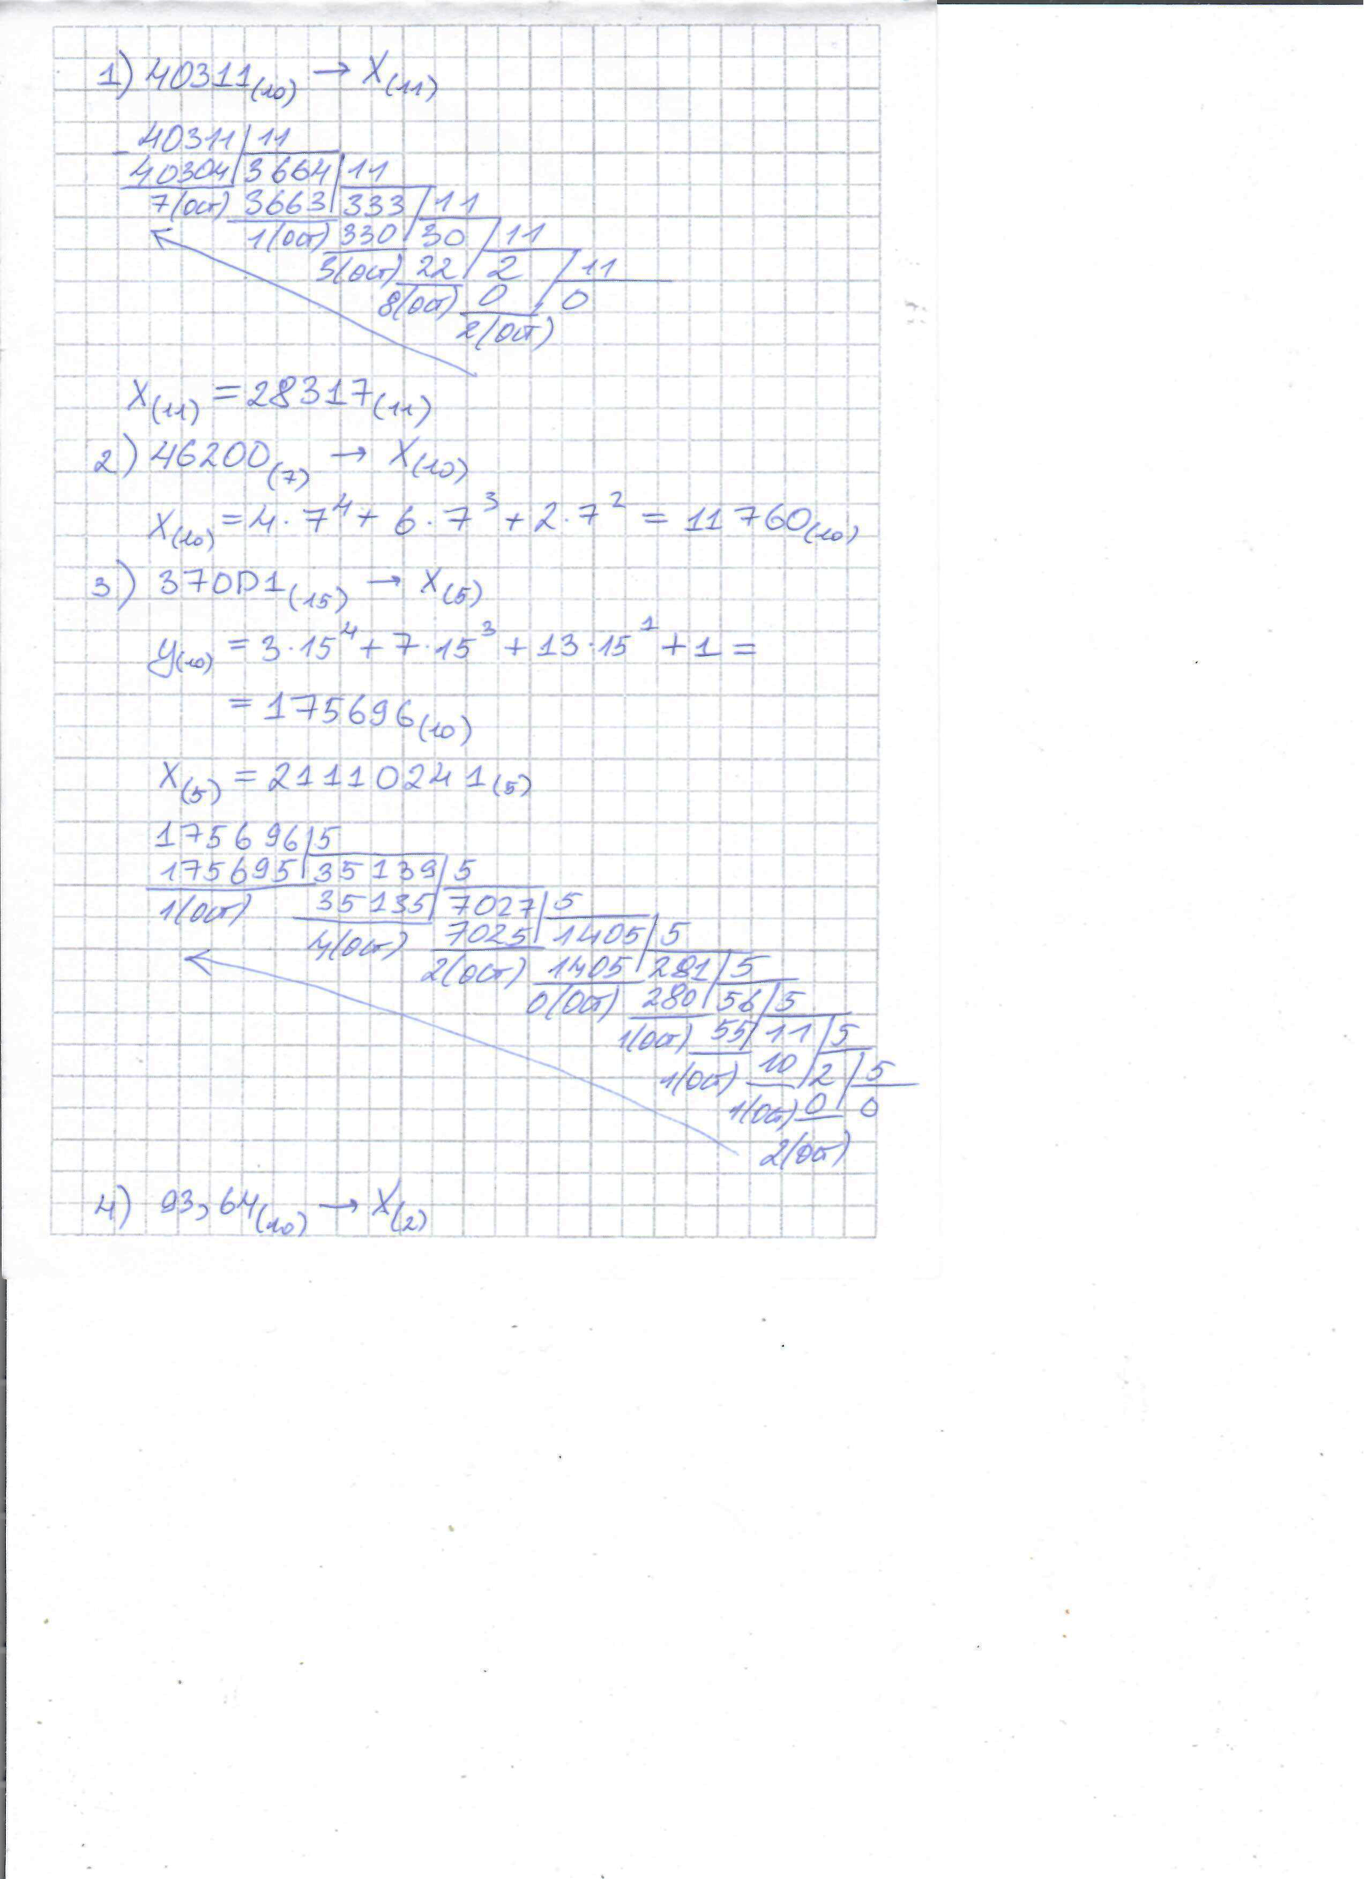

Рисунок 1 — Первая страница решения

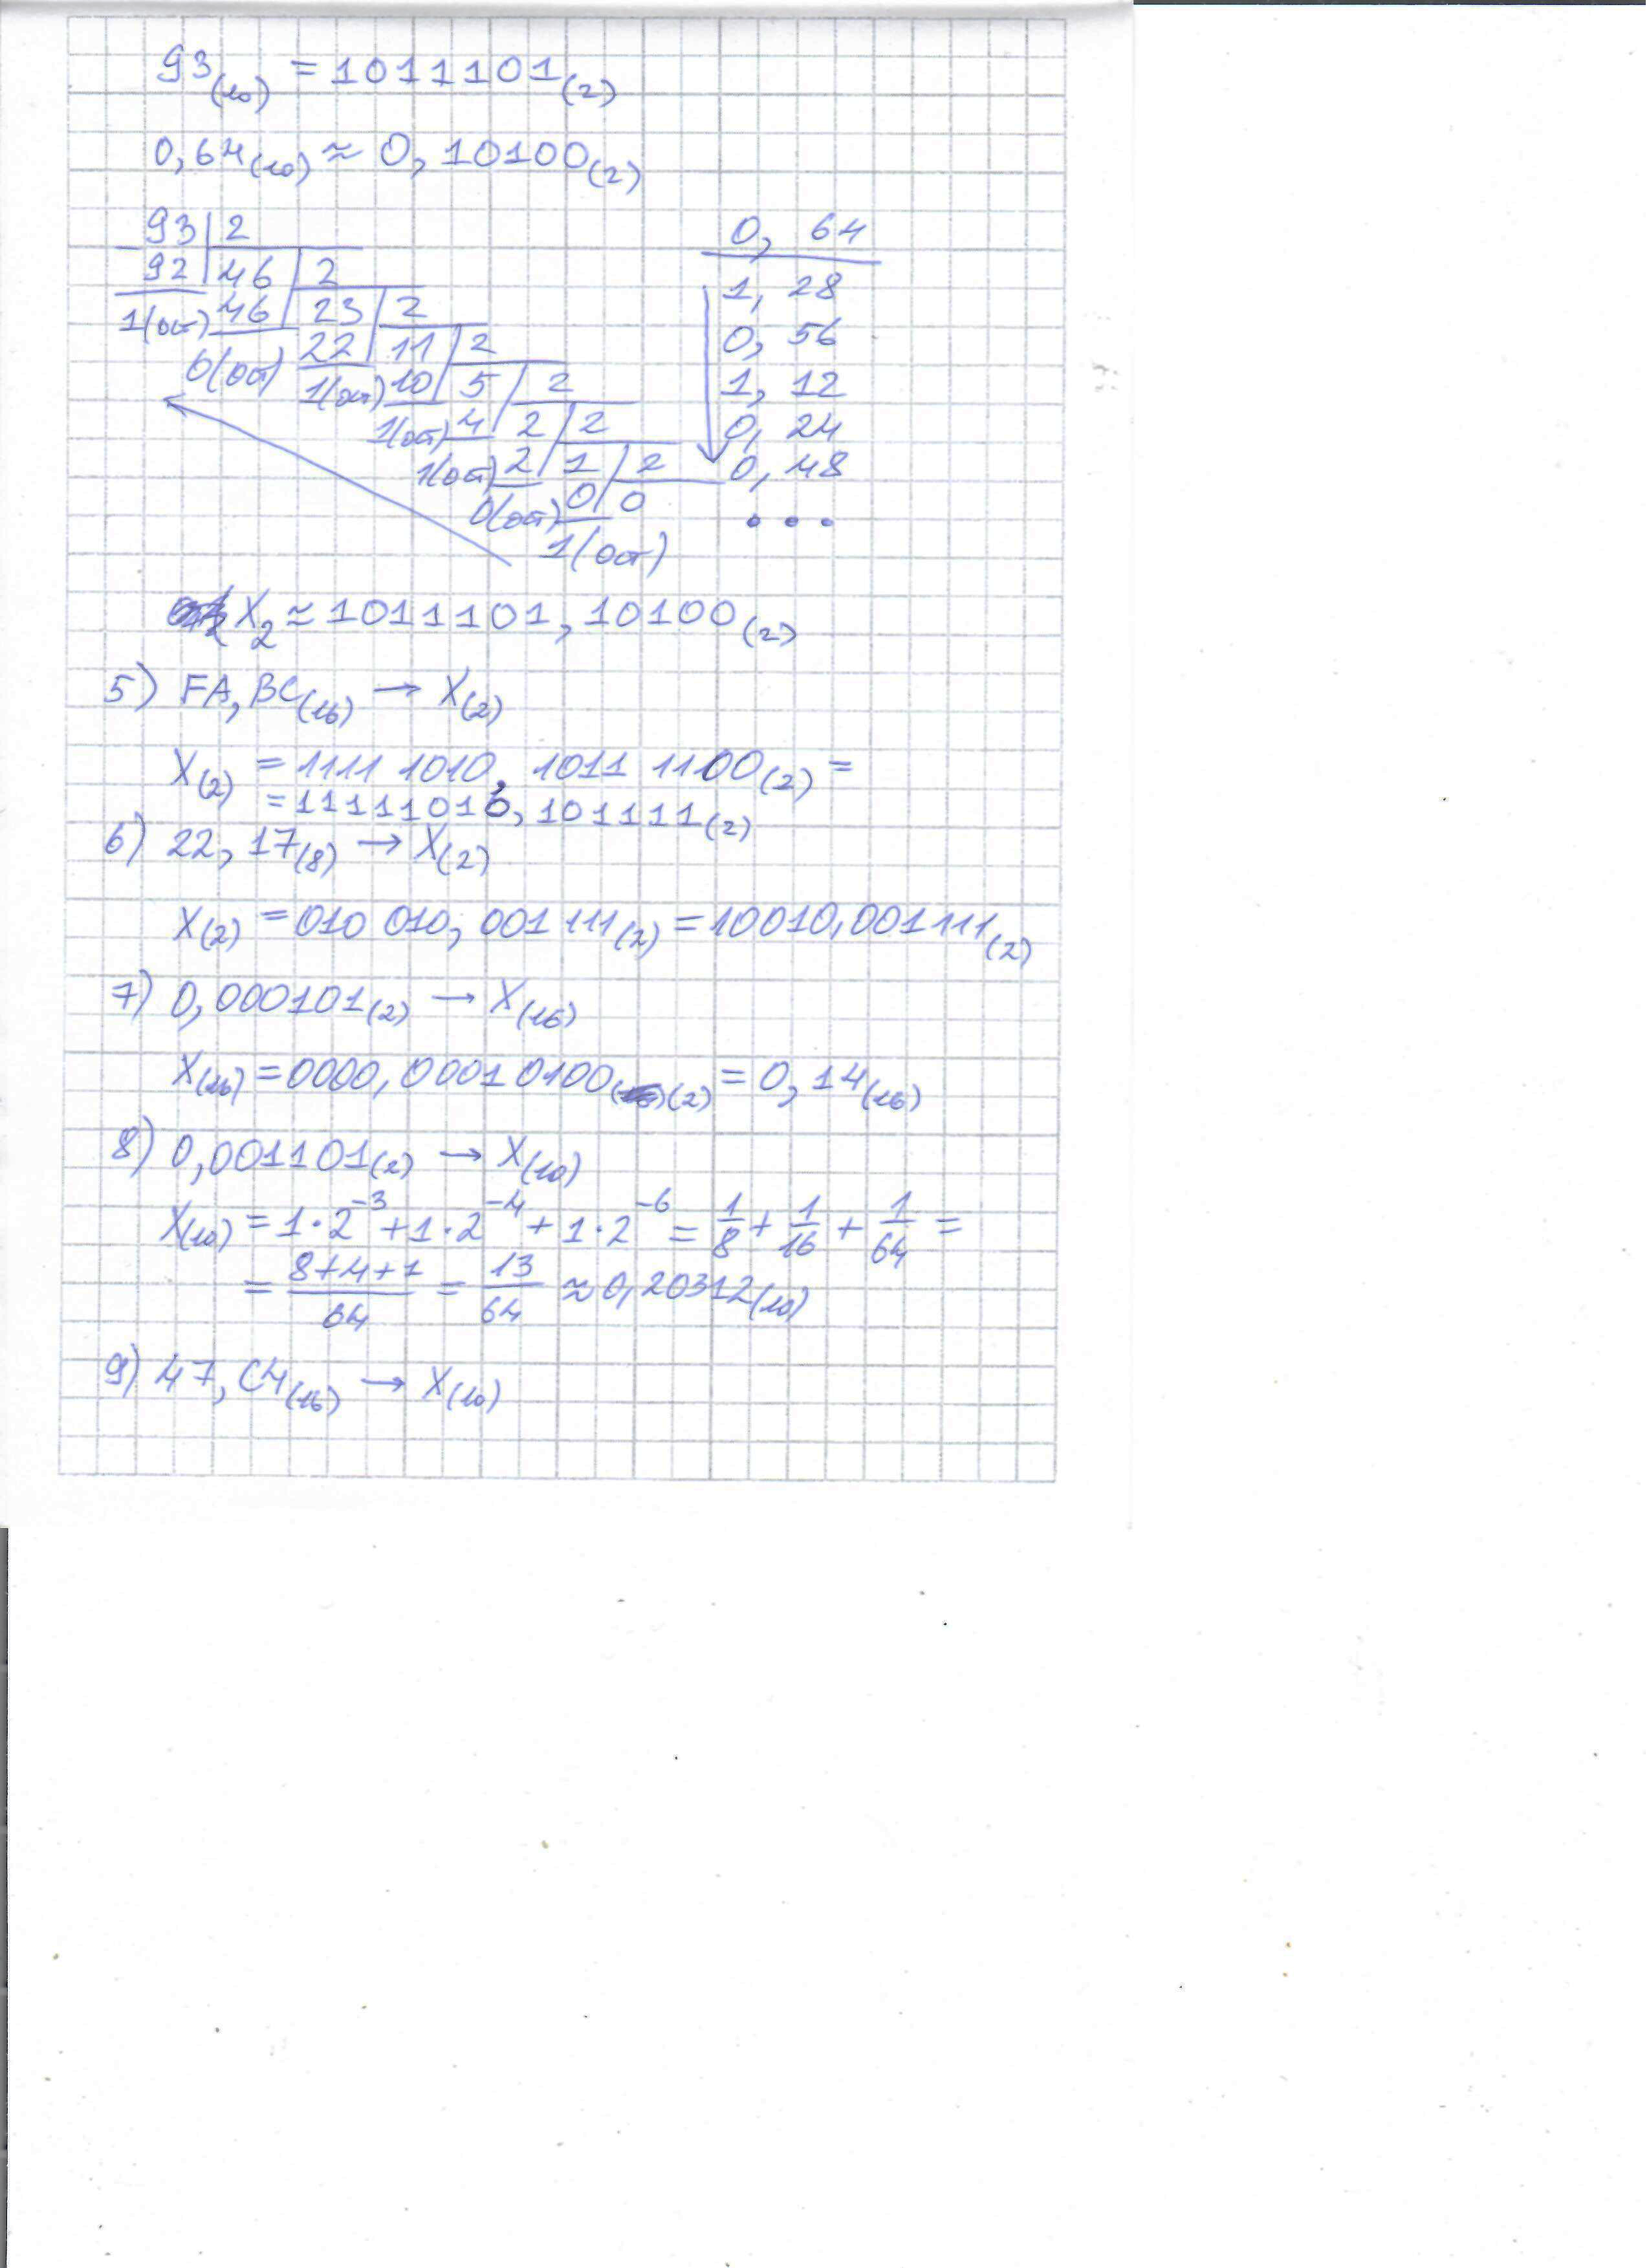

Рисунок 2 — Вторая страница решения

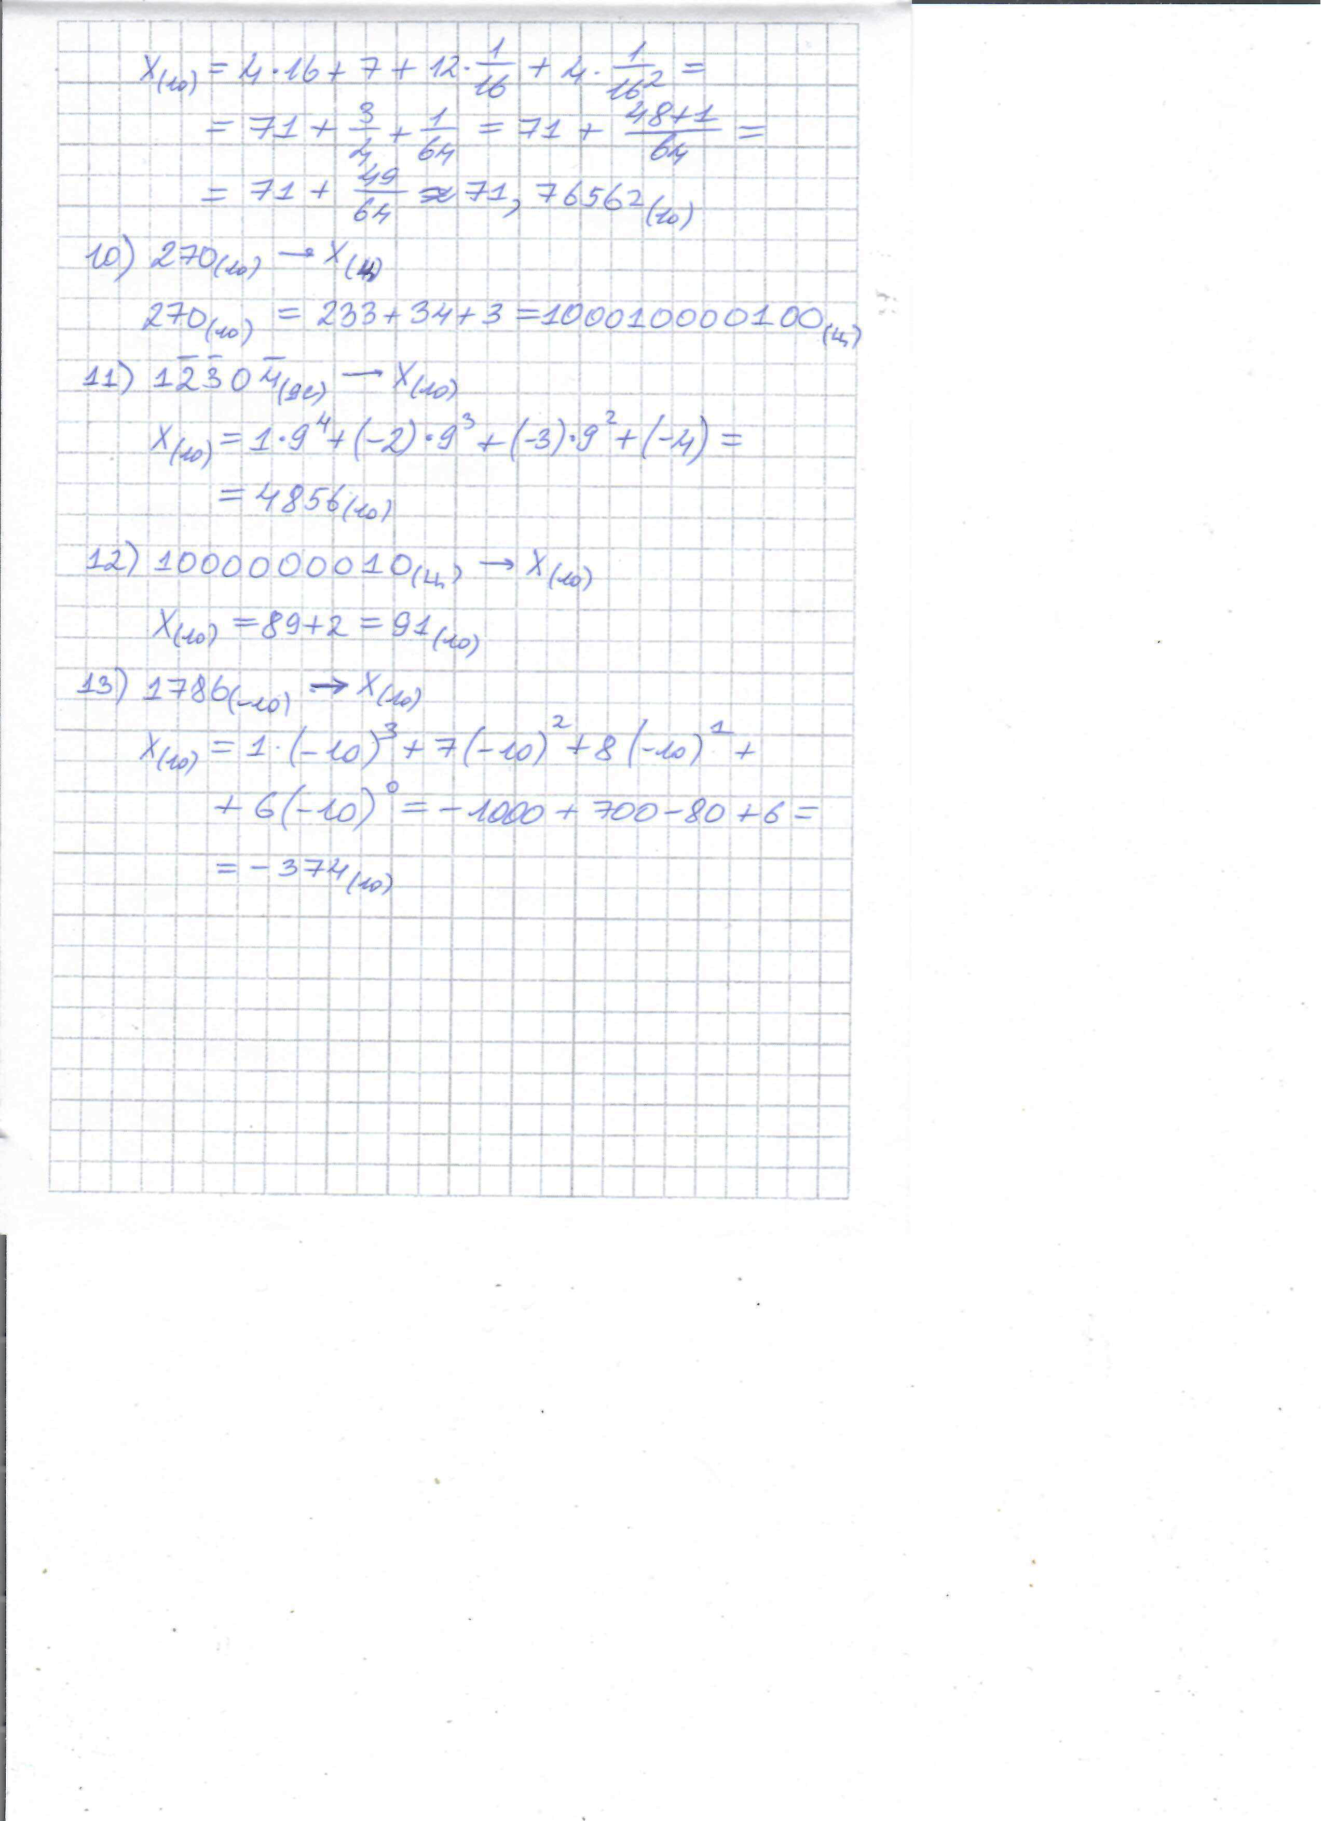

Рисунок 3 — Третья страница решения

Листинг кода на Python для дополнительного задания №1:

def to_nine_inv(x):

res, x = list(), int(x)

if not x:

return [0]

while x > 0:

res.append(x % 9)

x //= 9

return res

def to_nine_sym(num):

x, res = to_nine_inv(num), list()

i, l = 0, len(x)

while i < l:

if x[i] > 4:

if x[i] == 9:

res.append('0')

else:

res.append("{" + f'^{9 - x[i]}' + "}")

if i + 1 == len(x):

x.append(1)

l += 1

else:

x[i + 1] += 1

else:

res.append(str(x[i]))

i += 1

return ''.join(res[::-1])

print(to_nine_sym(input('Введите десятичное число для перевода в 9С: ')))

# Заключение

В ходе выполнения лабораторной работы я познакомился с многообразием позиционных систем счисления, научился переводить числа из одной системы счисления в другую. Новыми для меня оказались следующие: система счисления Бергмана, Цекендорфа (фибоначчиева система счисления), факториальная система счисления и симметричная система счисления. Также я открыл для себя новые единицы измерения информации, а именно: нат, дит, трит. Изучив теоретический материал, я повторил для себя некоторые темы школьного курса информатики, вспомнил базовые термины и формулы, связанные с измерением количества информации.

# Список использованных источников

1. Орлов С. А., Цилькер Б. Я. Организация ЭВМ и систем: Учебник для вузов. 2-е изд. – СПб.: Питер, 2011. – 688 с.: ил.4332

2. Алексеев Е.Г., Богатырев С.Д. Информатика. Мультимедийный электронный учебник. – Режим доступа: <http://inf.e-aleksee6666v.ru/text/toc.html>.